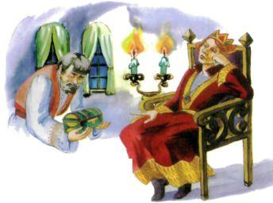У короля был единственный сын - принц Янко. Как-то заболел король, подозвал сына и говорит: «Сын мой, вот умру я, и ты останешься один. Завещаю я тебе королевство, будь мудрым и справедливым правителем. А ещё оставляю тебе то, что поможет справиться со всеми бедами. Оно зарыто под колодцем во дворе». Сказал это отец и умер.Молодой король Янко приказал слугам поискать под колодцем, а сам вернулся в королевские палаты и стал думать, как же ему теперь жить. Вдруг распахнулись двери, вошёл слуга и подал ему маленький ларчик из трухлявого дерева. «Ну и клад!» - сказал Янко и, рассердившись, бросил ларец на пол. От удара ларчик раскрылся, и выпал из него свиток, а сам ларчик засветился изнутри. Взял король свиток и прочёл: «Кто сумой потрясёт, тому она сколько надо золота отсыплет». Вытащил король из ларчика пустую суму, потряс над пустым сундуком, и тот сейчас же наполнился золотом. Натряс Янко каждому слуге по шапке золота и приказал перестать копать землю.Потом король опять взял свиток и прочёл: «Кто в свистульку засвистит, тому она сколько надо войска выставит, а кто поясом этим опояшется, тот, где захочет, там и очутится». Янко нашёл в ларце и свистульку, и пояс, хорошенько их спрятал и решил пользоваться ими мудро, как отец наказывал. Поехал однажды Янко свататься в соседнее королевство. Правитель того королевства пригласил Янко во дворец, посадил за стол и устроил пир. На этом пиру похвастался Янко принцессе волшебной сумой. Принцесса была хитрая и злая, взяла да и подменила ему суму. Янко ничего не заметил, погостил у короля и вернулся домой к свадьбе готовиться. Затряс он как-то раз сумой, а из неё ничего не сыплется. Понял всё Янко, засвистел в свистульку, и предстало перед ним войско: «Чего изволишь, хозяин?» - «Хочу я в соседнее королевство идти».В соседнем королевстве все вышли встречать молодого короля, но не могли понять, отчего он прибыл с таким большим войском. А Янко вошёл во дворец и воскликнул: «Кто взял мою суму? Отдавайте, а то худо будет!» Тут вышла к нему принцесса и говорит: «Ах, господин мой! Ты у меня свою суму забыл, а я её припрятала». Поверил Янко принцессе и рассказал ей про волшебную свистульку и пояс.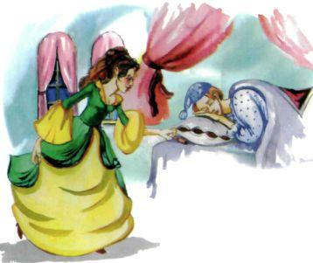Принцесса ночью украла у Янко свистульку и отнесла отцу. Отец в свистульку засвистел, и сейчас же всё войско перешло на его сторону. Послал он солдат связать Янко и выпроводить его из дворца. Добрался Янко до дома, опоясался поясом и говорит: «Хочу быть у принцессы. Плохо ей будет, если не вернёт мне украденное». Сказал - и очутился рядом с принцессой. Как увидела принцесса Янко, вскрикнула, вскочила и сорвала с него пояс. А потом позвала стражу и приказала от­вести Янко в темницу.Ночью солдат, карауливший Янко, сказал: «Раньше служил я в войске твоего отца, он немало сделал для меня хорошего. За это я тебе помогу. В стене темницы есть большой камень, выломай его и увидишь дыру, че­рез которую можно убежать». Янко нашёл тот камень, вынул его и вы­брался из заточения.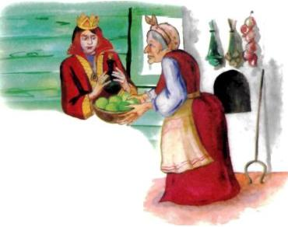Убежал Янко из города и забрёл в хижину какой-то старушки. А старушка та была колдуньей. Рассказал ей Янко о своих бедах. Ста­рушка накормила его и в подарок дала волшебные фиги, от которых вы­растали огромные носы, и воду, которая этот недуг лечила. «Хороший подарок для королевского двора!» - подумал Янко, попрощался со ста­рушкой и отправился обратно к королю и принцессе. Как-то раз к королевскому дворцу пришёл старый нищий и стал продавать фиги. Служанка принцессы купила корзинку и отнесла сво­ей госпоже.Принцесса с аппетитом принялась за фиги. Вдруг глянула на неё слу­жанка да как закричит: «Ах, госпожа, что у вас с носом?» 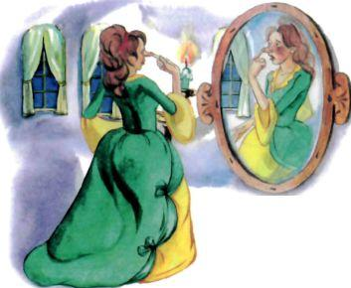Увидела прин­цесса свой нос и зарыдала. Старый король созвал лучших докторов, но никто не смог помочь его дочери.Через несколько дней объявился в городе новый доктор. Осмотрел он нос принцессы и стал её лечить. А для этого велел бить её кнутом. Испу­галась принцесса, пообещала доктору подарить ему все свои сокровища, если он исцелит её как-нибудь по-другому. «Какие сокровища?» - спро­сил доктор. «Великие, - ответила принцесса. - Таких ни у кого нет». От­крыла она ларчик и подала доктору суму, свистульку и пояс.Доктор поясом опоясался, взял суму да свистульку и говорит: «Я тот самый король Янко, которого ты обокрала и выгнала. Мог бы я тебя вы­лечить, да вот беда, позабыл дома волшебную воду. Но ты не огорчайся: через год я приеду в ваше королевство, вот тогда и привезу тебе лекарст­во. А пока оставайся-ка ты с носом».

